**EJERCICIOS DE FICHEROS:**

1.- Crear un archivo de texto:

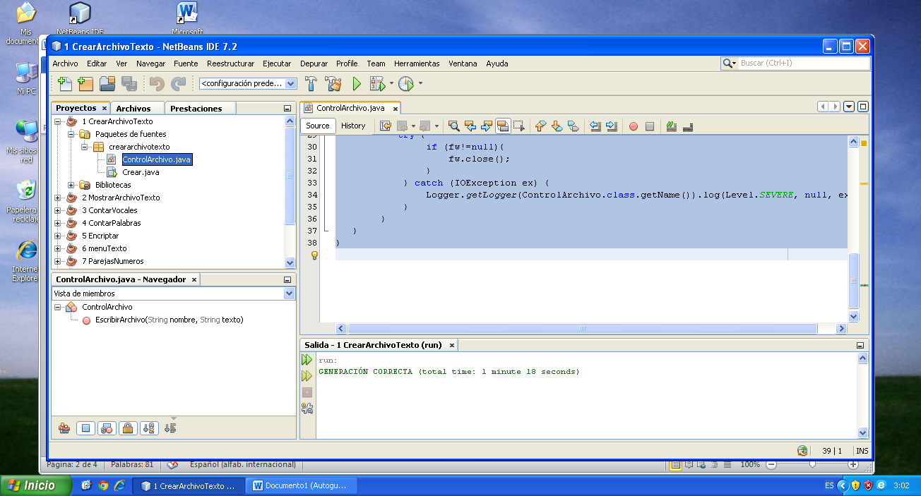

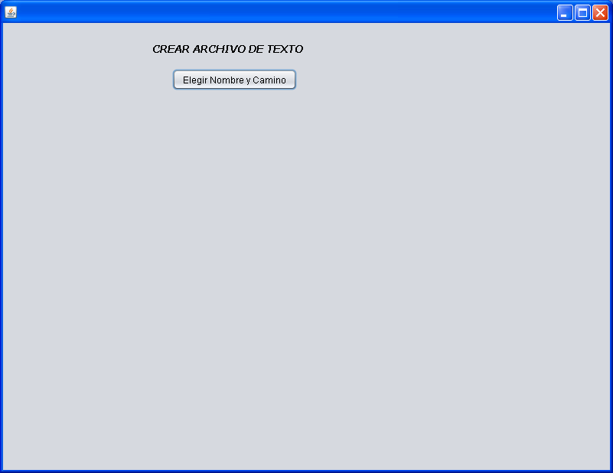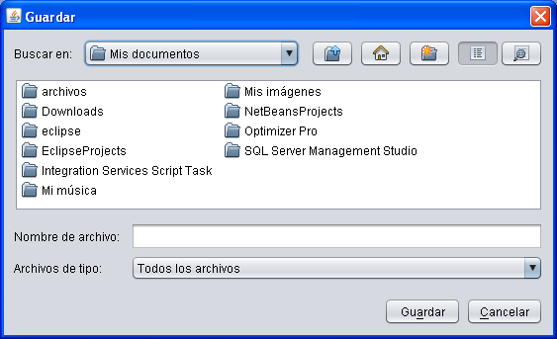

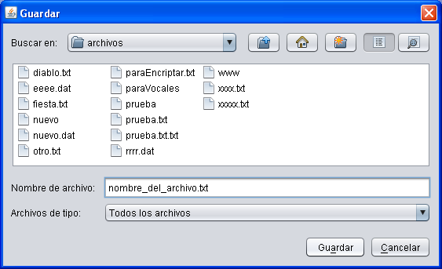

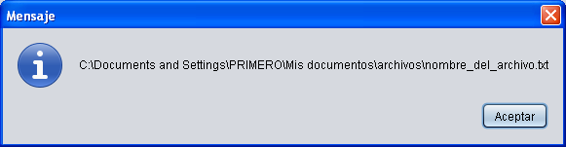

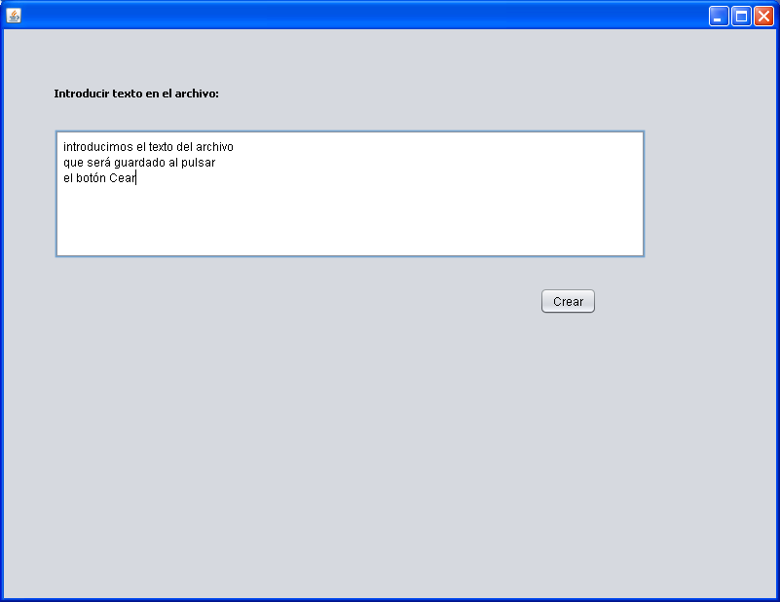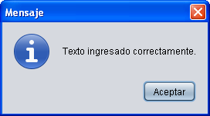

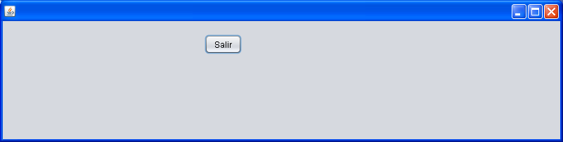

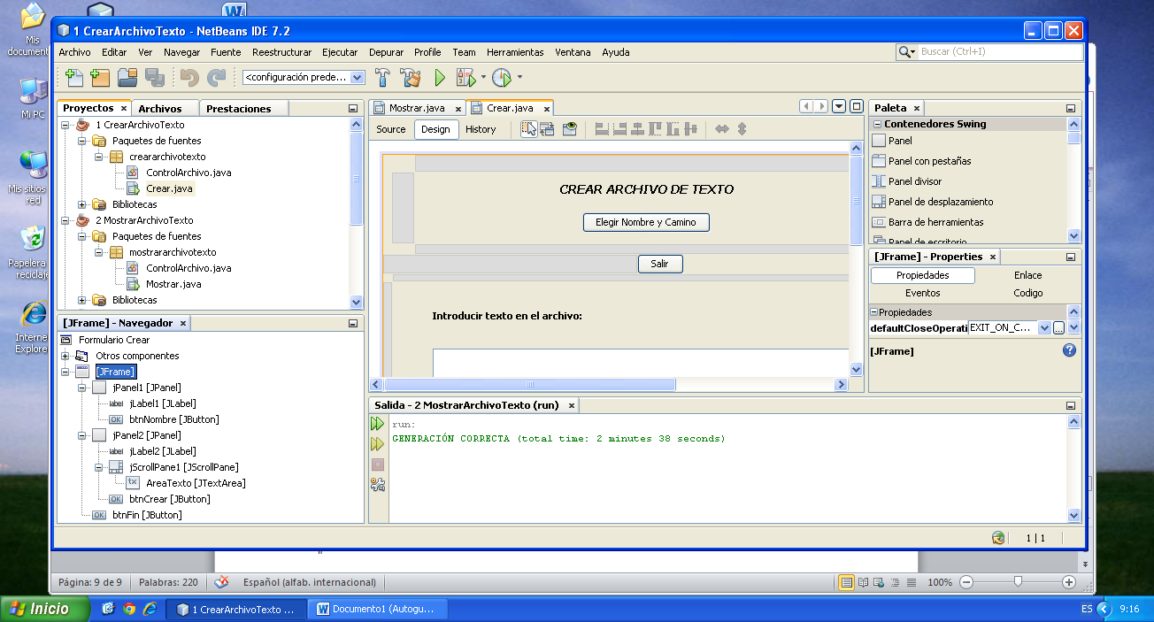

2.- Mostrar un archivo de texto:

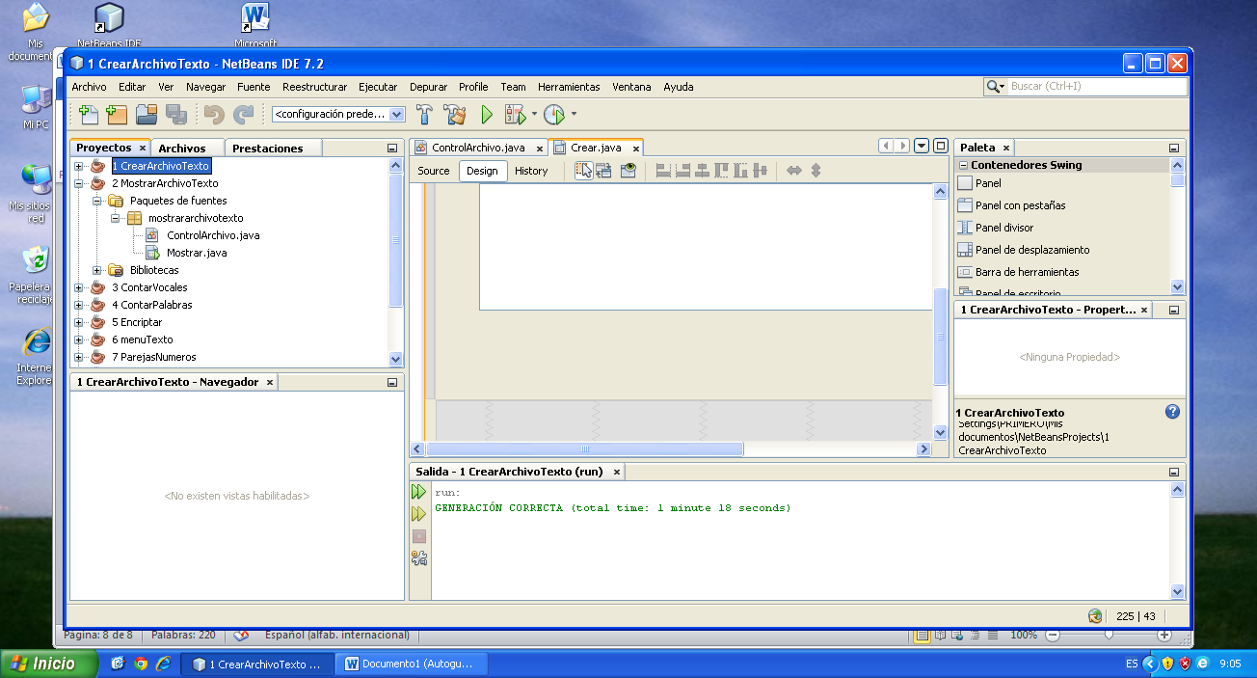

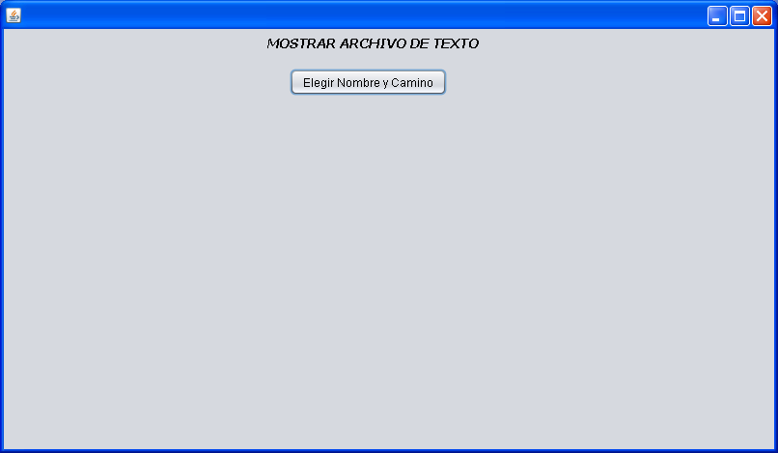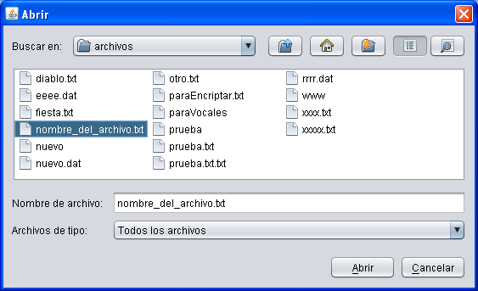

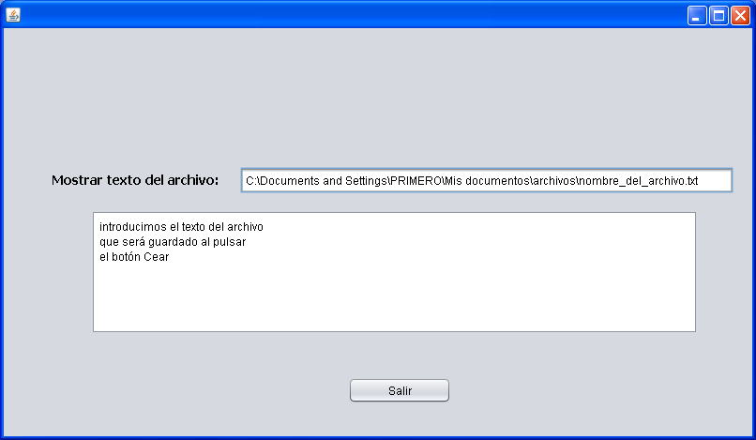

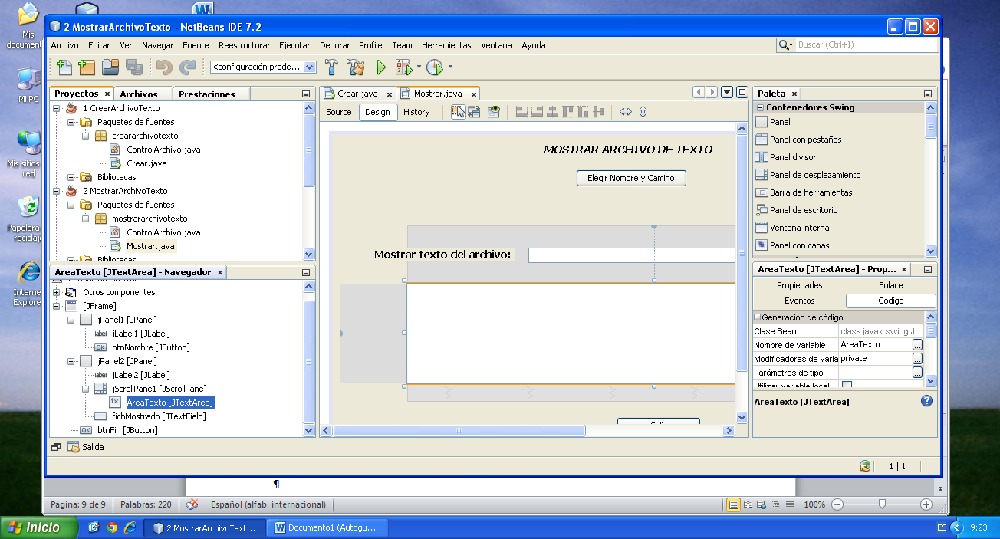

3.- Contar vocales en un archivo de texto:

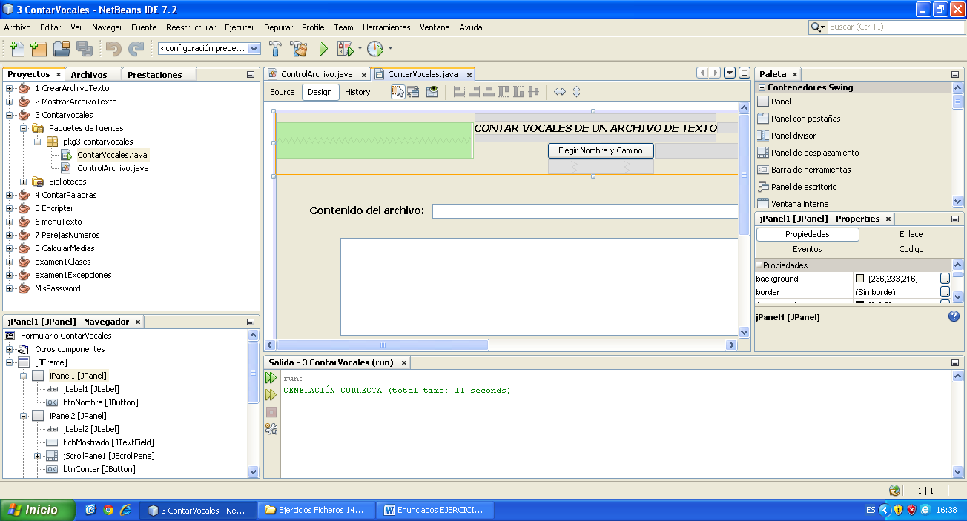

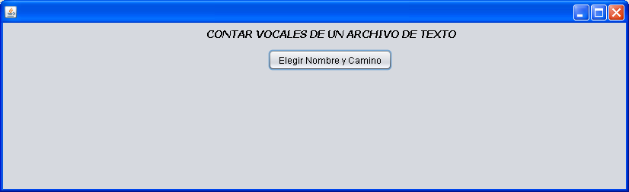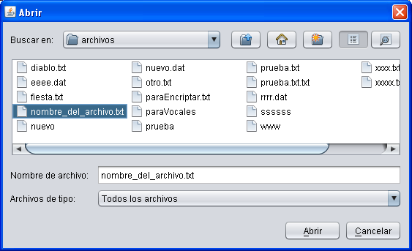

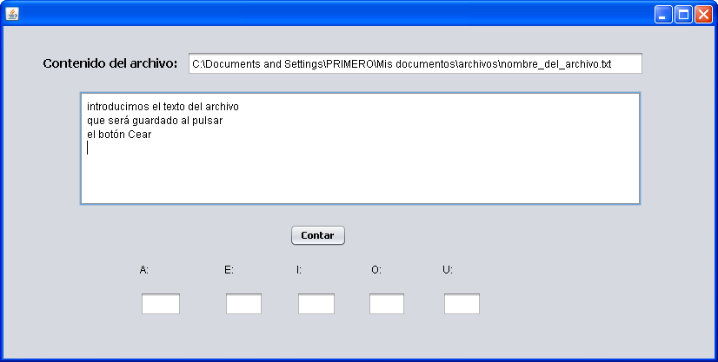

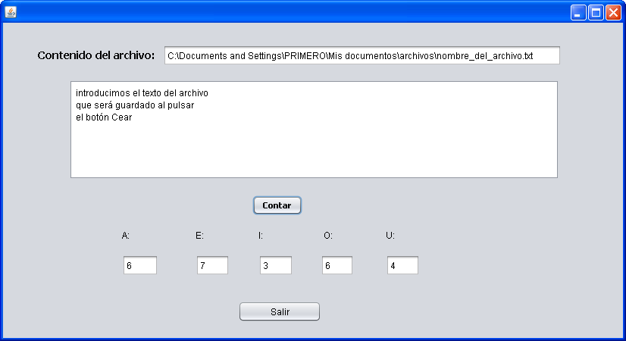

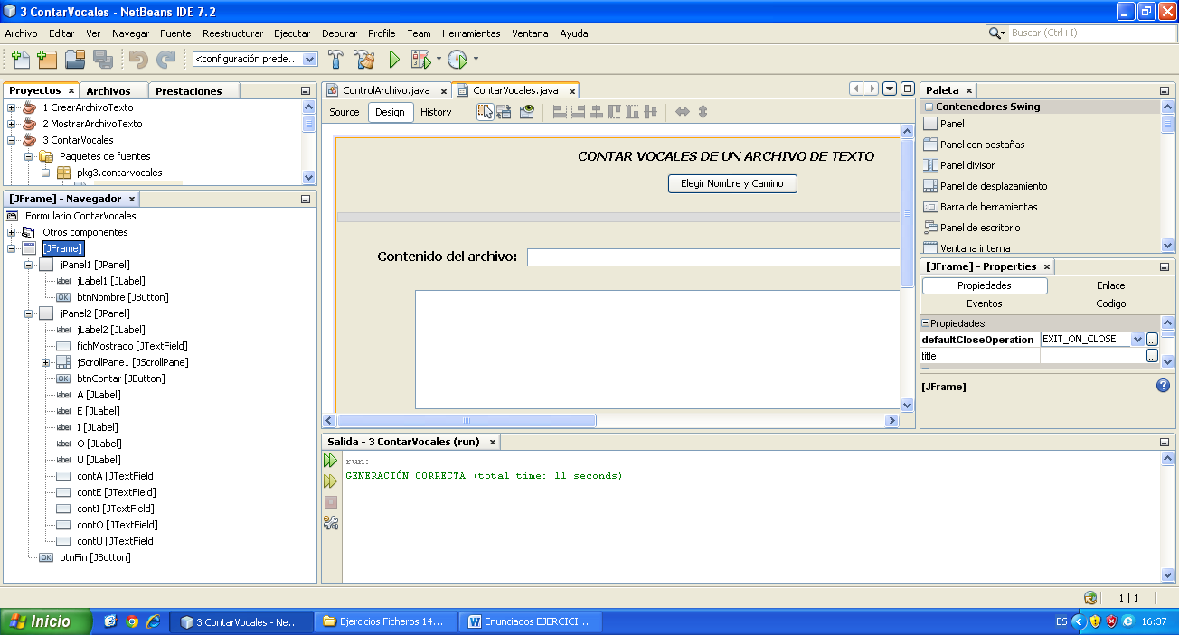

4.- Contar palabras en un archivo de texto:

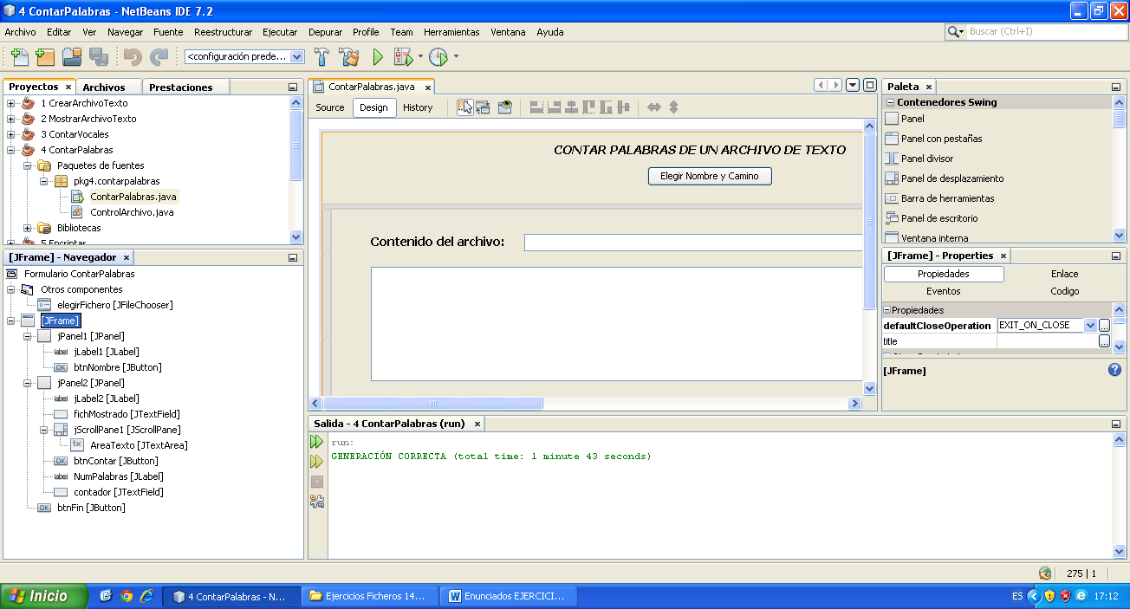

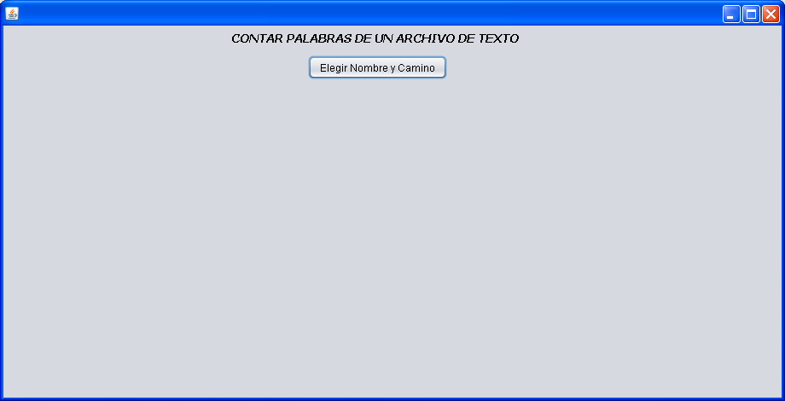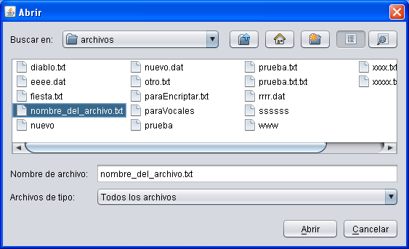

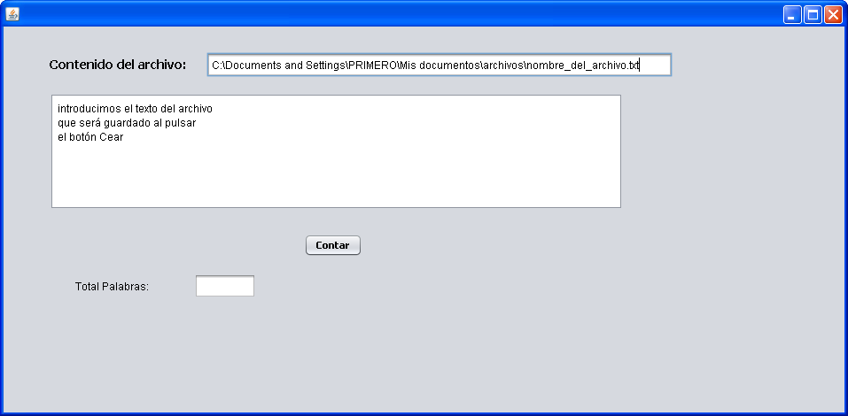

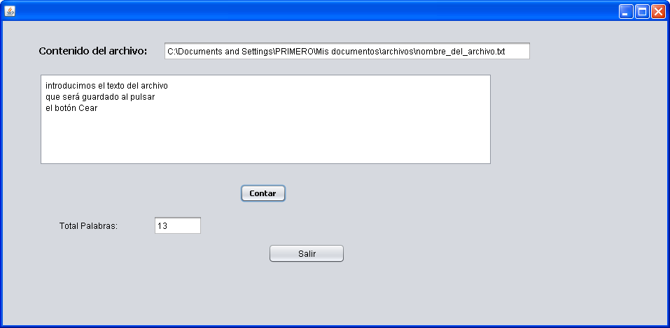



5.- Hacer una aplicación con un menú que incluya:

* Crear archivo.
* Mostrar archivo.
* Contar vocales.
* Contar palabras.

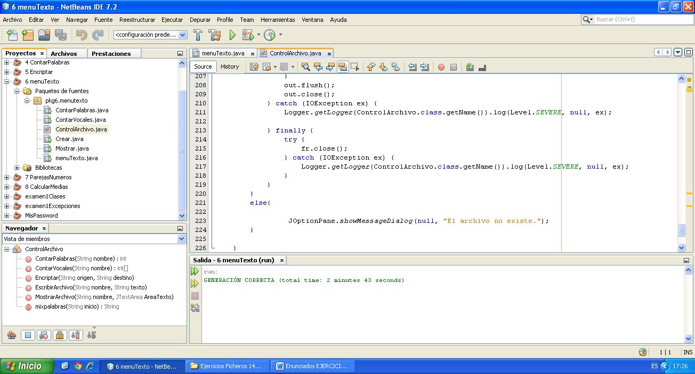

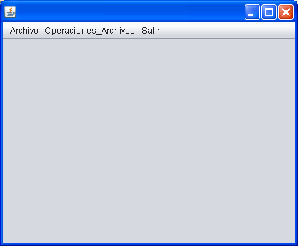

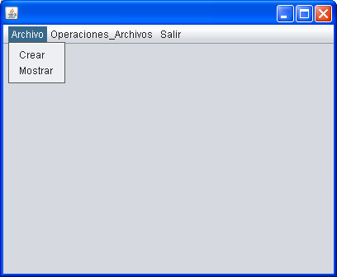

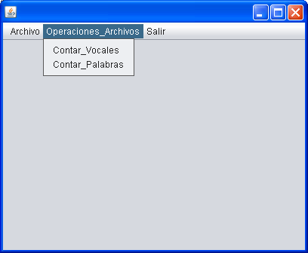

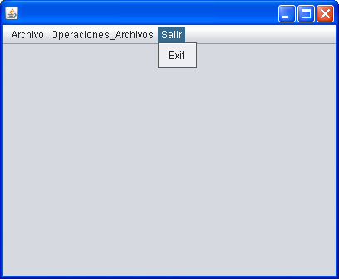

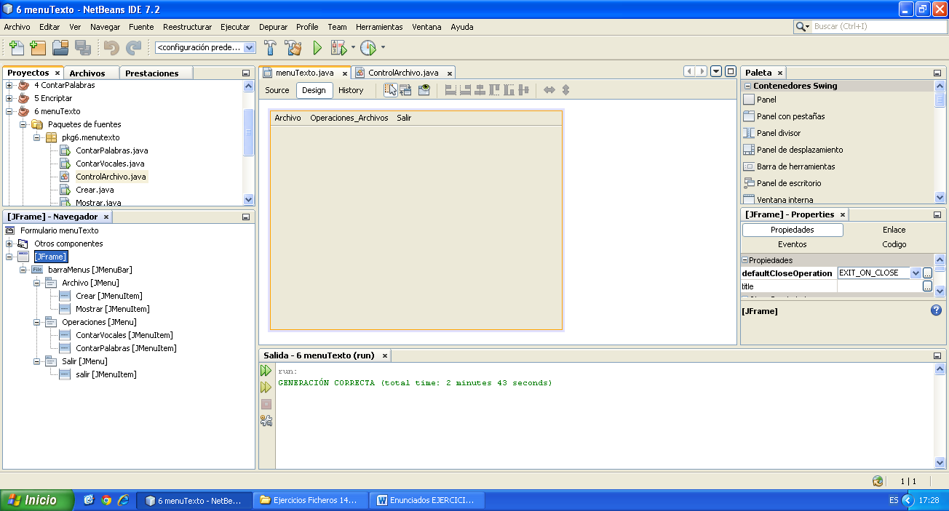

6.- Hacer una aplicación que diseñe un programa que copie un archivo de texto en otro, la información se pasará encriptada, por cada palabra hacer la transformación siguiente:

|  |  |  |  |  |  |
| --- | --- | --- | --- | --- | --- |
| **p** | a | t | a | t | **a** |

Palabra origen:

Palabra destino:

|  |  |  |  |  |  |
| --- | --- | --- | --- | --- | --- |
| **p** | t | a | t | a | **a** |

Le damos la vuelta excepto a la primera y última letra. Sólo se hará con palabras de longitud mayor a 4.

Palabra origen:

|  |  |  |  |  |  |  |
| --- | --- | --- | --- | --- | --- | --- |
| **c** | a | r | p | e | t | **a** |

Palabra destino:

|  |  |  |  |  |  |  |
| --- | --- | --- | --- | --- | --- | --- |
| **c** | t | e | p | r | a | **a** |

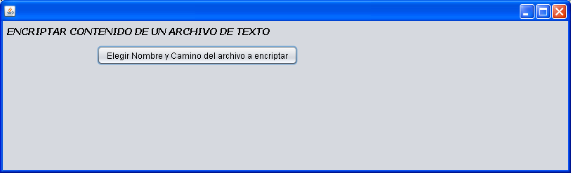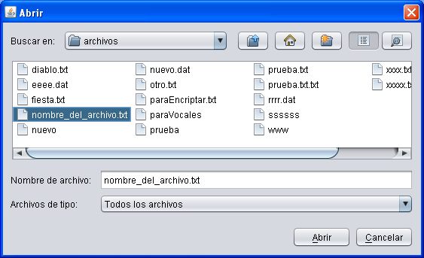

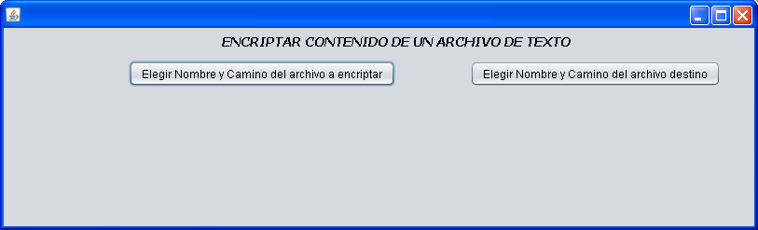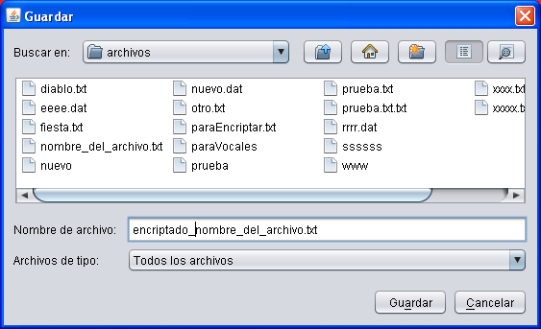

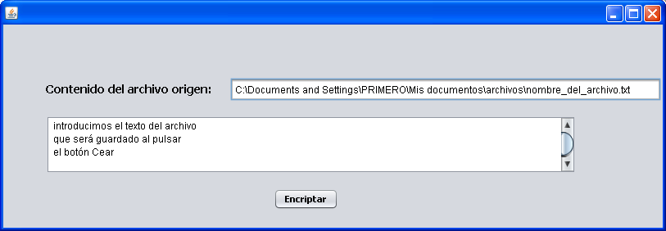

A continuación muestra el archivo encriptado.

